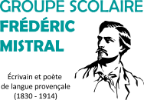
Rue Joseph Folliet Année 2026/2027
69009 Lyon
04 78 83 98 90
prim9.mistral@mairie-lyon.fr

Fournitures scolaires
Elèves de Petite et Grande Section de Mme CHENEAU

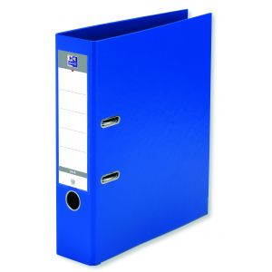
- 1 classeur à levier (dos env. 80 mm)
- 2 boîtes de mouchoirs
- 1 paquet de lingettes
- 1 rouleau de sopalin
- 1 gourde personnalisée
- 1 change complet marqué au nom de l'enfant
- 1 doudou
- 1 oreiller, un drap housse (60x120), une couverture ou une petite couette pour la couchette.
- 1 petit sac à dos

NB : Pas de chaussons pour les activités sportives.
Tout le matériel ainsi que les vêtements devront être marqués au nom de votre enfant !
Merci et bonnes vacances !
L’équipe enseignante

